Zadání projektu

Základní údaje
Název podniku Nábytek, a.s.
Právní forma akciová společnost
Sídlo Brno
Rok založení 2006

Předmět činnosti a výrobní program

Předmět činnosti
Předmět činnosti: Výroba dřevěného a čalouněného nábytku
Klasifikace podle OKEČ: Sekce D Zpracovatelský průmysl
Podsekce DN Zpracovatelský průmysl
Oddíl 36 – Výroba nábytku, zpracovatelský průmysl

Výrobní program
Hlavní výrobní program podniku tvoří:
- kancelářský nábytek,
- obývací systémy,
- ložnicový nábytek,
- čalouněné soupravy, látkové i kožené.
Ve výrobcích převládají materiály přírodní, jejichž zpracování, použití a následná likvidace nemají negativní dopad na životní prostředí.
Celkově se vyrábí 15 základních modelů ložnic, obývacích pokojů a kancelářského nábytku ve čtyřech dřevinách a sedmi barevných provedeních. Z hlediska materiálu se většina produkce zaměřuje na laminovaný a dýhovaný nábytek. Přibližně 70% výroby tvoří jednoduchý montovaný (stavebnicový) nábytek. Část programu tvoří výroba dřevěných koster pro Divizi B – „Čalouněný nábytek“.
Čalouněný nábytek sestává z 6 základních modelů, které jsou vyráběny v osmi potahových materiálech a řadě barevných provedeních, které vycházejí z konkrétních zakázek.
Celkový počet zhotovovaných dílců pro finální sestavy je 2500. Podnik ustupuje od velkosériové výroby. Požadavky zákazníků firmu vedou k zaměření se na sériovou výrobu v rozsahu 100 až 400 kusů a na zakázkovou výrobu.
Související výrobní program: Zakázková výroba dřevěných bytových doplňků
Související činnost: Prodej ve vlastní prodejní síti
Vedlejší činnost: Podpůrné služby – montáž, odborná pomoc a zpracování
návrhů

Objem produkce
Předpokládaný objem produkce podle sortimentních typů u hlavního výrobního programu:
Sortiment Objem produkce v ks Objem tržeb v tis. Kč
Kancelářský nábytek 2 664 71 928
Obývací systémy 2 621 157 260
Ložnicový nábytek 5 463 191 205
Čalouněný nábytek 7 121 149 541

Kapacitní a výkonové charakteristiky
Kapacitní charakteristiky:
Počet pracovníků celkem 310
Počet zaměstnanců divize Dřevěný nábytek 160
Počet zaměstnanců divize Čalouněný nábytek 65
Dlouhodobý nehmotný majetek 4 043 tis. Kč
Dlouhodobý hmotný majetek 170 742 tis. Kč
Pozemky 8 352 tis. Kč
Stav zásob na skladě 50 324 tis. Kč
Krátkodobý finanční majetek 29 215 tis. Kč
Základní kapitál 100 000 tis. Kč
Dlouhodobé bankovní úvěry 112 790 tis. Kč
Krátkodobé bankovní úvěry 15 523 tis. Kč
Krátkodobé závazky 34 363 tis. Kč
Rozloha 4,9 ha z toho zastavěná plocha 21 000 m2

Plánované výkonové charakteristiky:
Tržby z prodeje vlastních výroků a zboží 569 934 tis. Kč
Přidaná hodnota 75 740 tis. Kč
Hospodářský výsledek po zdanění 15 050 tis. Kč
Rentabilita vlastního kapitálu 15 %
Průměrné náklady na cizí kapitál (úvěry) 8 %
Předpoklad meziročního nárůstu tržeb 10 %

Technicko-ekonomické parametry představitelů výrobního programu

Obývací systémy
Obývací systém „Canto“
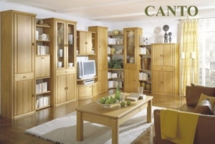
Obr. 1 Kompletní pohled na obývací systém
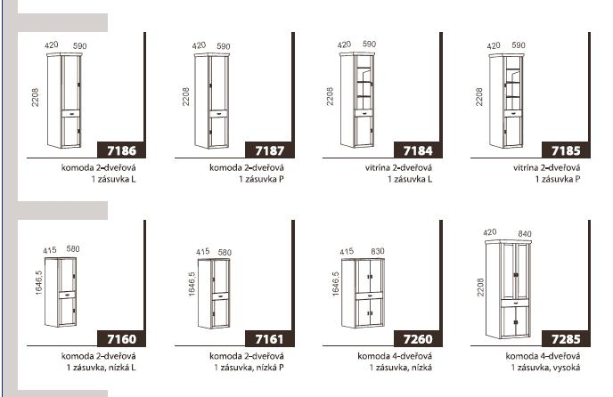
Obr. 2 Ukázka dílčích komponent systému
Základní prodejní cena sestavy: 30 580 Kč až 75 570 Kč podle volby typu sestavy.

